TIMBRE DE L’AUTORITE CONTRACTANTE |  |  | BURKINA FASO  La Patrie ou la Mort, nous Vaincrons

MODELE DE RAPPORT D’EVALUATION DES PROPOSITIONS: SELECTION DE CONSULTANTS (FIRMES)

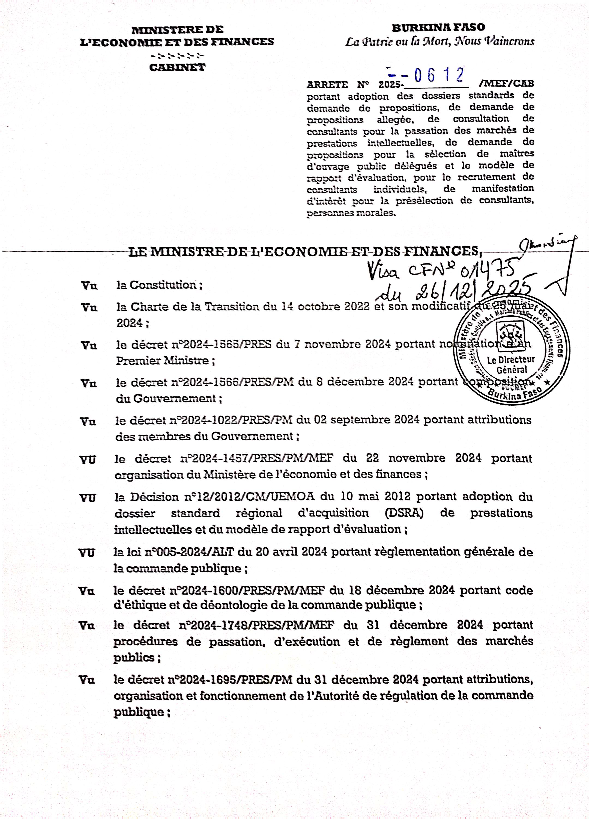
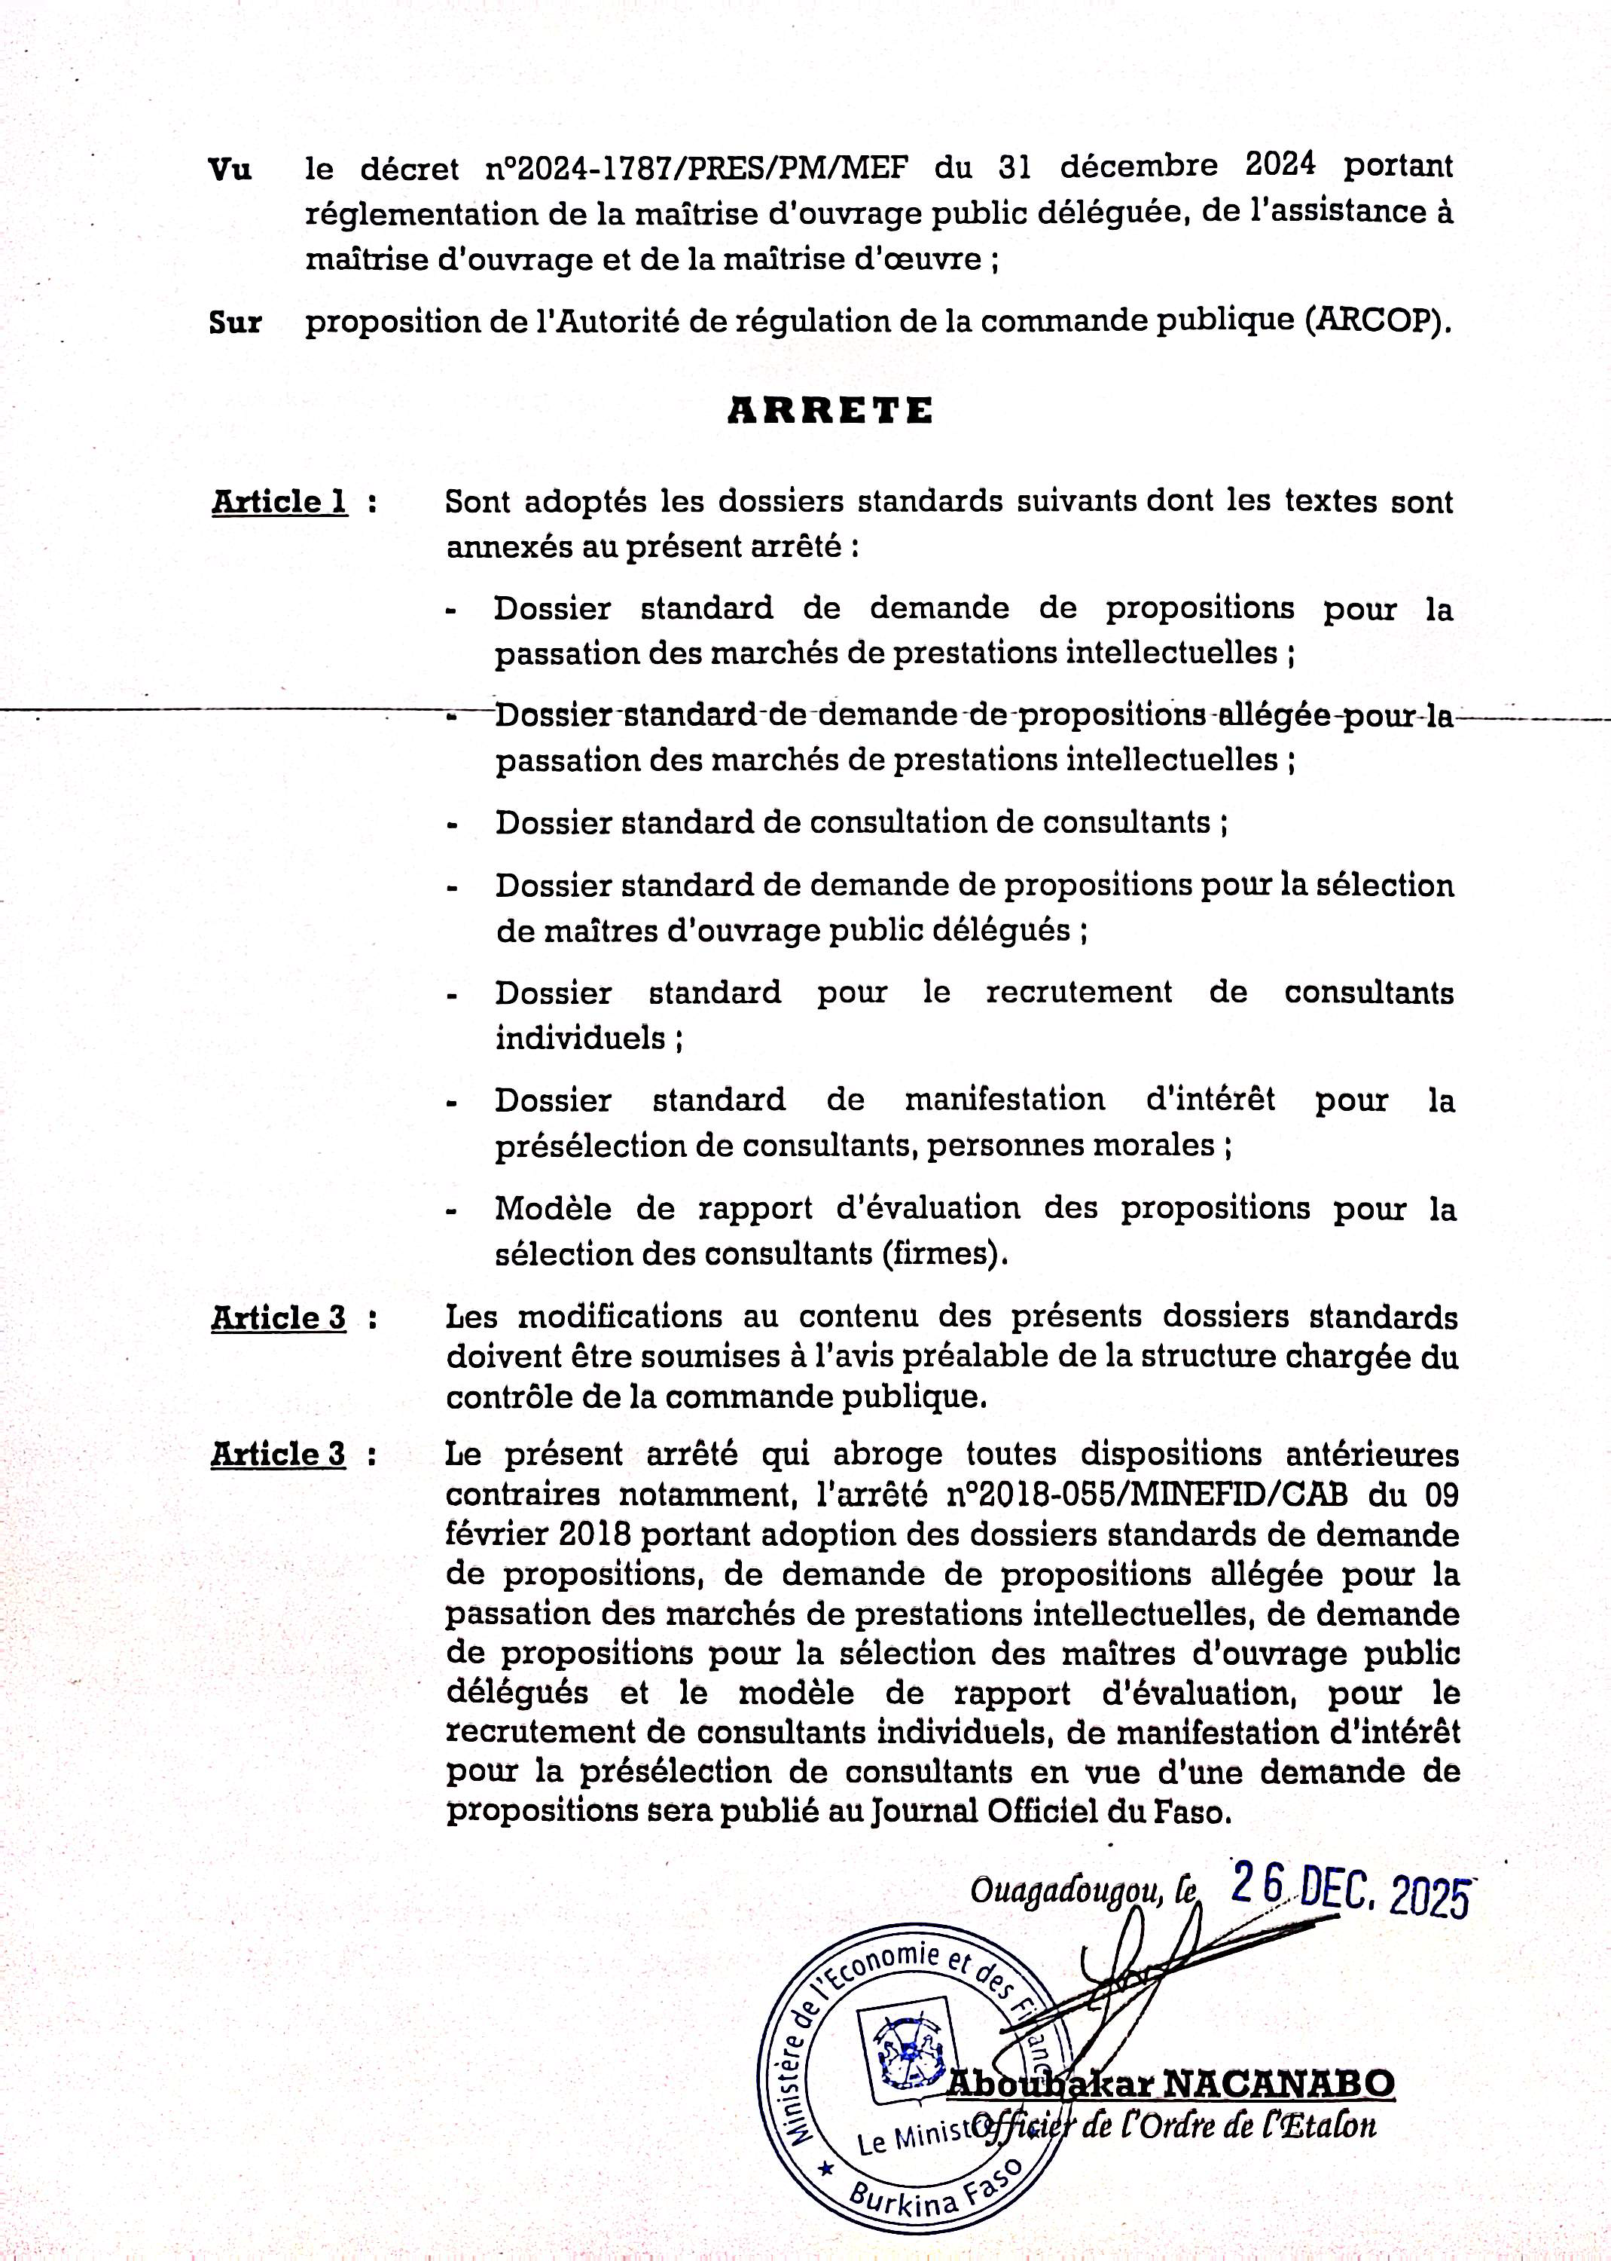
PREAMBULE

Les Consultants sélectionnés par les autorités contractantes et dont les services sont financés par des fonds nationaux ou extérieurs sont engagés selon des modalités définies dans le décret n°2024-1748/PRES/PM/MEF du 31 décembre 2024 portant procédures de passation, d’exécution et de règlement des marchés publics. Celles-ci spécifient que les autorités contractantes sont tenues d’élaborer des rapports durant le processus de sélection.

Le présent document définit le mode de présentation type d’un rapport d’évaluation et est fourni aux autorités contractantes dans le but de faciliter l’évaluation des propositions des consultants.

L’évaluation doit se conformer aux critères définis dans la Demande de propositions et être effectuée par des évaluateurs qualifiés.

Le rapport d’évaluation comprend cinq sections :
Section I. Un bref résumé des conclusions de l’évaluation technique.
Section II. Le rapport d’évaluation technique, composé de divers formulaires.
Section III. Un bref résumé des conclusions de l’évaluation financière.
Section IV. Le rapport d’évaluation financière, composé de divers formulaires.
Section V. Les annexes :
Annexe I. Évaluations individuelles.
Annexe II. Contrôle des données.
Annexe III. Procès-verbaux des séances d’ouverture des propositions techniques et financières.
Annexe IV. Exemplaire de la Demande de propositions.
Annexe V. Annexes diverses, selon les besoins.

Ce rapport peut être utilisé pour tous les modes de sélections décrits dans le décret n° 2024-1748/PRES/PM/MEF du 31 décembre 2024 portant procédures de passation, d’exécution et de règlement des marchés publics. Bien qu’il s’applique principalement à la Sélection fondée sur la qualité technique et le coût, chacune de ses sections indique, au moyen d’une note, les données et formulaires à fournir pour les autres modes de sélection.

RAPPORT D’ÉVALUATION DES CONSULTANTS

BURKINA FASO

Nom de l’autorité contractante
[insérer : nom de l’autorité contractante]

Nom du projet
(le cas échéant) [insérer : nom du projet]

Titre des services de consultants [insérer : titre]

Date limite de soumission des propositions
[insérer : date]

Source de financement : ____

Ligne de crédit budgétaire/Prêt/ Crédit nº [insérer : numéro du prêt/crédit]

Table des matières

Section I. Rapport d’évaluation technique — Texte 1
Section II. Rapport d’évaluation technique — Formulaires 3
Formulaire II A. Évaluation technique — Données de base 4
Formulaire II B. Résumé de l’évaluation 9
Scores techniques/Classement 9
Formulaire II C. Évaluations individuelles — Comparaison 10
Section III. Rapport d’évaluation financière — Recommandation d’attribution — Texte 12
Section IV. Rapport d’évaluation financière — Recommandation d’attribution — Formulaires 13
Formulaire IV A. Évaluation financière — Données de base 14
Formulaire IV B. Ajustements — Conversion — Prix évalués 16
Formulaire IV C. Sélection fondée sur la qualité technique et le coût — Évaluation technique/financière combinée — Recommandation d’attribution 17
Formulaire IV D. Sélection dans le cadre d’un budget déterminé et Sélection au moindre coût — Recommandation d’attribution 18
Section V. Annexes 19
Annexe I (i). Évaluations individuelles 20
ANNEXE I (ii). Évaluations individuelles — Personnel clé 22
Annexe II. Contrôle des données 23
Annexe III. Procès-verbaux des séances d’ouverture des propositions techniques et financières 24
Annexe V. Annexes diverses — Selon les besoins 25

Section I. Rapport d’évaluation technique — Texte
1. Généralités | Décrire brièvement les services demandés, leur contexte, leur ampleur et leurs objectifs. Utiliser pour cela un quart de page environ.
2. Processus de sélection (préalable à l’évaluation technique) | Préciser les informations fournies dans le Formulaire II A.  Décrire brièvement le processus de sélection, en commençant par la phase de publicité (si nécessaire), l’établissement de la liste restreinte, les manifestations d’intérêt et les retraits de consultants avant la soumission de propositions. Préciser les faits principaux susceptibles d’avoir influé sur le déroulement de ce processus (retards, plaintes émanant de consultants, principaux échanges de correspondance, demande de propositions, prolongation du délai de remise des propositions, etc.).  Utiliser une demi-page environ.
3. Évaluation technique | Décrire brièvement les réunions de la Commission d’attribution des Marchés et de la Sous-commission technique et leurs actions : formation d’une équipe d’évaluation technique, aide extérieure, principes d’évaluation, justification des sous-critères et des poids correspondants indiqués dans le Dossier de Demande de Propositions, et respect des dispositions de la Demande de propositions dans le cadre de l’évaluation.  Présenter les résultats de l’évaluation technique : scores et recommandations d’attribution.  Souligner les points forts et les points faibles de chacune des propositions (partie essentielle du rapport).  a) Points forts : expérience de projets très similaires entrepris dans le même pays ; qualité de la méthodologie proposée, témoignant d’une bonne compréhension de l’ampleur de la mission ; qualités du partenaire local s’il y a lieu ; et expérience acquise par le personnel proposé dans le cadre de missions similaires.  b) Points faibles : lacunes constatées au niveau d’un élément particulier de la proposition ; manque d’expérience du pays ; faible niveau de participation du partenaire local ; manque d’expérience d’ordre pratique (réalisation d’études plutôt qu’exécution de projets) ; expérience du personnel par rapport à l’expérience globale du consultant ; expérience d’un membre clé du personnel (par exemple, le chef de projet) ; manque de conformité de la proposition ; et cas de disqualification (conflit d’intérêts).  Faire toutes observations utiles sur les scores des différents évaluateurs (écarts).  Points à négocier plus avant.  Utiliser jusqu’à trois pages.

Section II. Rapport d’évaluation technique — Formulaires

Formulaire II A. Évaluation technique — Données de base
Formulaire II B. Résumé de l’évaluation — Scores techniques/Classement
Formulaire II C. Évaluations individuelles — Comparaison (scores moyens)

Formulaire II A. Évaluation technique — Données de base

2.1 Nom du pays
Nom du projet
(le cas échéant)

2.2 Autorité contractante :
- nom
- adresse, numéros de téléphone et adressse
électronique

2.3 Type de mission (préinvestissement, préparation ou exécution), et brève description des services
2.4 Mode de sélection : |  | Sélection fondée sur la qualité technique et le coût ___  Sélection fondée sur la qualité technique ___  Sélection dans le cadre d’un budget déterminé ___  Sélection au moindre coût ___
2.5 Publicité (AMI) et nombre de réponses :  - Publication communautaire (UEMOA)  - publication dans la Revue des marchés publics (RMP)  - publication dans un des journaux de diffusion nationale  - publication dans une revue à portée internationale  - nombre de réponses |  | Oui___________________ Non  Oui________________ Non_________________  Oui____________[insérer le nom]_Non  Oui______________[insérer le nom]Non  ________
2.6 Liste restreinte :  a) nom/nationalité des consultants (indiquer les consultants et le pays) |  | 1.  2.  3.  4.  5.  6.
b) soumission à la DGCMEFpour avis de non-objection, le cas échéant.  c) avis de la DGCMEF le cas échéant. |  | Date  Date
d) soumission au Partenaire Technique et Financier (PTF) pour avis de non-objection, le cas échéant.  e) avis de non-objection du Partenaire Technique et Financier (PTF), le cas échéant. |  | Date  Date
2.7 Dossier de Demande de Propositions (DDP) :  - soumission à la DGCMEF pour avis de non-objection, le cas échéant.  - avis de conformité de la DGCMEF, le cas échéant  - soumission au Partenaire Technique et Financier (PTF) pour avis de non-objection, le cas échéant  - avis de non-objection du Partenaire Technique et Financier (PTF), le cas échéant |  | Date  Date  Date  Date
2.8 Modifications et éclaircissements apportés à la demande de propositions (préciser)

2.9 Contrat :  - contrat-type rémunéré au temps passé  - contrat-type à rémunération forfaitaire  - autre (préciser) |  | [Préciser]  Clause d’ajustement des prix : Oui _____ Non ______  [Préciser]  Clause d’ajustement des prix : Oui _____ Non ______
2.10 Conférence préalable à l’établissement des propositions :  - procès-verbal |  | Oui Non  Oui Non
2.11 Remise des propositions :  - deux enveloppes (propositions technique et financière)  - une enveloppe (proposition technique)  - date de remise initiale  - report(s) de date |  | Points  Oui Non_______________  Oui Non_______________  Jour Heure  Jour Heure
2.12 Remise de la proposition financière |  | Lieu  Jour Heure
2.13 Ouverture des propositions techniques par la Commission d’attribution des marchés (CAM) |  | Jour Heure
2.14 Nombre de propositions reçues

2.15 Sous-Commission Technique (SCT :  Nom et titre des membres |  | 1.  2.  3.  4.  5.
2.16 Délai de validité des propositions (jours) :  a) date d’expiration initiale  b) prolongation(s) éventuelle(s) |  | [Préciser]  Jour Heure  Jour Heure
2.17 Critères/sous-critères d’évaluation:  - expérience des consultants  - méthodologie  c) personnel clé  - Individu (s)  A) _____________  B) _____________  C) _____________  - Groupe (s)  A) _____________  B) _____________  C) _____________  - niveau de prise en compte des questions sociales et environnementales  i)  ii)  - Transfert de compétence/formation(optionnel)  - qualité de la proposition  - niveau de participation de ressortissants nationaux au personnel clé (optionnel) |  | Poids/points  Poids/points  Poids/points  Poids/points  Poids/points  Poids /points  Poids/points  Poids/points  Poids/points  Poids/points  Poids /points  Poids /points  Poids/points  Poids/points
2.18 Scores techniques des consultants |  | Score minimum exigé
 | Nom des consultants |  | Scores techniques
 | 1.
 | 2.
 | 3.
4.
5.
6.

- Rapport d’évaluation :  - soumission à la DGCMEF pour avis de conformité, le cas échéant.  - soumission au PTF pour avis de non-objection le cas échéant. |  | Date  Date

Formulaire II B. Résumé de l’évaluation

Scores techniques/Classement

Nom des consultants | [insérer nom  du Consultant 1] | [insérer nom  du Consultant 2] | [insérer nom  du Consultant 3] | [insérer nom  du Consultant 4]
Critères | Scores | Scores | Scores | Scores
Expérience
Méthodologie
Personnel proposé
Transfert de compétence/formation
Niveau de prise en compte des questions sociales et environnementales
niveau de participation de ressortissants nationaux au personnel clé
qualité de la proposition
Score total²
Classement
1. Voir Annexe I (i).
2. Les propositions dont le score était inférieur au score minimum exigé de [nombre] points ont été rejetées.

Formulaire II C. Évaluations individuelles — Comparaison
Nom des consultants | [insérer nom  du Consultant 1] | [insérer nom  du Consultant 2] | [insérer nom  du Consultant 3] | [insérer nom  du Consultant 4]
Critères  Expérience | A B  SM¹  C D
Méthodologie
Personnel proposé
Transfert de compétence/formation
Niveau de prise en compte des questions sociales et environnementales
Niveau de participation de ressortissants nationaux au personnel clé
Qualité de la proposition

Total
1. A, B, C et D = scores attribués par les évaluateurs; SM = score moyen ; voir Annexe I(i).

NOTE :

Veuillez-vous reporter au Préambule.

Dans l’hypothèse où les procédures doivent faire l’objet d’un avis de non objection de la Direction Générale du Contrôle des Marchés publics et des engagements financiers ou du Partenaire Technique et Financier, en raison d’un niveau de seuils prédéfinis, les propositions financières ne doivent pas être ouvertes avant que l’Autorité contractante ait reçu ces avis. En plus, les résultats de l’analyse des propositions techniques doivent faire l’objet d’une publication avant l’ouverture des propositions financières. L’évaluation technique (les scores techniques en particulier) ne peut être modifiée une fois ouvertes les propositions financières

Section III. Rapport d’évaluation financière — Recommandation d’attribution — Texte

[Cette section doit indiquer] :

- les éventuels problèmes rencontrés durant l’évaluation financière, tels que ceux posés par l’obtention des taux de change pour la conversion des prix dans la monnaie utilisée aux fins d’évaluation ;

- les ajustements apportés au prix de la proposition considérée (essentiellement pour qu’il y ait correspondance avec la proposition technique) et la détermination du prix évalué (sauf en cas de Sélection fondée sur la qualité technique) ;

- les problèmes d’ordre fiscal ;

- la recommandation d’attribution ; et

- tout autre élément d’information important.

Section IV. Rapport d’évaluation financière — Recommandation d’attribution — Formulaires
Formulaire IV A. Évaluation financière — Données de base
Formulaire IV B. Ajustements — Conversion — Prix évalués
Formulaire IV C. Sélection fondée sur la qualité technique et le coût — Évaluation technique/financière combinée — Recommandation d’attribution
Formulaire IV D. Sélection dans le cadre d’un budget déterminé et Sélection au moindre coût — Recommandation d’attribution

Formulaire IV A. Évaluation financière — Données de base
4.1 Le cas échéant, avis de conformité de la DGCMEF ou de non-objection du Partenaire Technique et Financier à l’égard du rapport d’évaluation technique | Date
4.2 Ouverture des propositions financières en séance publique  a) Noms et prix proposés (indiquer les consultants présents à la séance) | Jour Heure  1.  2.  3.  4.
4.3 Commission d’attribution des marchés : nom et titre des membres — en cas de différence avec l’évaluation technique (Sélection fondée sur la qualité technique)

4.4 Méthodologie (formule) utilisée pour l’évaluation financière (uniquement en cas de Sélection fondée sur la qualité technique et le coût ; rayer le cas échéant)

4.5 Soumission du rapport d’évaluation technique final à la DGCMEF ou au Partenaire Technique et Financier (PTF) pour avis de non-objection, le cas échéant | Date
4.6 Sélection fondée sur la qualité technique et le coût  a) Scores techniques, financiers et totaux (Sélection fondée sur la qualité technique : scores techniques uniquement) | Nom des Scores Scores Scores  Consultants techniques financiers totaux
b) Recommandation d’attribution
4.7 Sélection dans le cadre d’un budget déterminé et au moindre coût  a) Scores techniques, prix proposés et prix évalués | Nom des Scores Prix Prix  Consultants techniques proposés évalués
b) Recommandation d’attribution  c) Sélection dans le cadre d’un budget déterminé : proposition technique la mieux classée dans les limites du budget indiqué (prix évalué)  d) Sélection au moindre coût : proposition évaluée la moins disante parmi celles ayant obtenu le score minimum requis | Nom  Nom

Formulaire IV B. Ajustements — Conversion — Prix évalués
Nom  des consultants | Prix proposés¹ |  | Ajustements² | Prix  évalué(s) | Conversion dans la monnaie  d’évaluation³ |  |  | Scores financiers⁴
 | Monnaie | Montants (1) | (2) | (3) = (1) + (2) | Taux de change⁵  (4) | Prix proposés  (5) = (3)*(4) | (6)
1. Observations éventuelles (par exemple, taux de change) ; trois monnaies étrangères maximum, en plus du francs CFA.
2. Correction des erreurs de calcul et des omissions figurant dans les propositions techniques. Ces ajustements peuvent être positifs ou négatifs.
3 Comme indiqué dans la demande de propositions.
4. 100 points pour la proposition évaluée la moins disante ; les autres scores doivent être déterminés en fonction des dispositions de la Demande de propositions.
5. Taux d’une unité monétaire par rapport à la monnaie utilisée pour l’évaluation, en principe le franc CFA (par exemple, 1 dollar E.U. = 550 FCFA). Indiquer la source utilisée, conformément à la Demande de propositions.

Formulaire IV C. Sélection fondée sur la qualité technique et le coût —
Évaluation technique/financière combinée — Recommandation d’attribution
Nom des consultants | Évaluation technique |  |  |  | Évaluation financière |  |  | Évaluation combinée
 | Scores techniques¹  S(t) | Scores pondérés  S(t) × T² | Classement  technique | Scores financiers³  S(f) |  | Scores pondérés  S(f) × F⁴ | Scores  S(t) T + S(f) F |  | Classement
Recommandation d’attribution | À la proposition ayant obtenu le score technique/financier combiné le plus élevé.  Nom du Consultant : _____________________________________
1. Voir Formulaire IIB.
2. T = pondération spécifiée dans le Dossier de Demande de Propositions (DDP)
3. Voir Formulaire IVB.
4. F = pondération spécifiée dans la Demande de propositions.

Formulaire IV D. Sélection dans le cadre d’un budget déterminé et Sélection au moindre coût — Recommandation d’attribution
Nom des consultants | Sélection  dans le cadre d’un budget déterminé |  | Sélection  au moindre coût
 | Scores techniques¹ | Prix évalués² | Scores techniques | Prix évalués
Recommandation d’attribution | À la proposition technique la mieux classée dans les limites du budget indiqué.  Nom du Consultant : |  | À la proposition évaluée la moins disante parmi celles ayant obtenu le score minimum requis.  Nom du Consultant :
1. Voir Formulaire IIB.
2. Voir Formulaire IVB.

Section V. Annexes
Annexe I. Évaluations individuelles
Formulaire V - Annexe I(i). Évaluations individuelles
Formulaire V - Annexe I(ii). Évaluations individuelles — Personnel clé
Annexe II. Contrôle des données
Annexe III. Procès-verbal de la séance d’ouverture des propositions financières
Annexe IV. Annexes diverses — Selon les besoins

Annexe I (i). Évaluations individuelles

Nom du Consultant : _________________________

Critères/  Sous-critères | Scores maximums | Évaluateurs |  |  |  |  | Scores moyens
 |  | 1 | 2 | 3 | 4 | 5
Expérience
-
-
-
Méthodologie
-
-
-
Personnel clé
-
-
Niveau de prise en compte des questions sociales et environnementales
-
-
-
-
Transfert de compétence/formation ¹
-
-
-
Niveau de participation de ressortissants nationaux au personnel clé ¹
-
-
-
Qualité de la proposition

-
Total | 100
1. Si cela est spécifié dans la Demande de propositions.

1. Nom de l’évaluateur : ______________________ Signature : __________________ Date : _________
2. Nom de l’évaluateur : ______________________ Signature : __________________ Date : _________
3. Nom de l’évaluateur : ______________________ Signature : __________________ Date : _________
4. Nom de l’évaluateur : ______________________ Signature : __________________ Date : _________
5. Nom de l’évaluateur : ______________________ Signature : __________________ Date : _________

ANNEXE I (ii). Évaluations individuelles — Personnel clé

Nom du Consultant : ____________________________

Personnel clé¹ | Scores maximums | Qualifications à caractère général  ( )² | Qualifications pour la mission  ( )² | Expérience  de la  région  ( )² | Notes totales  (100) | Scores
Total
- Dans certains cas, l’évaluation portera non pas sur des individus mais sur des groupes d’individus (par exemple, le service financier), qui ont chacun une pondération. Le score d’un groupe sera obtenu à partir des scores pondérés des membres de ce groupe. Par exemple, le score d’un groupe de trois personnes ayant obtenu les scores a, b et c sera : ax + by + cz, où x, y et z représentent les pondérations respectives des membres (x + y + z = 1) de ce groupe.

- Notes maximums, telles que définies dans la Demande de propositions.

Nom de l’évaluateur : ________________ Signature : ___________________ Date : _________

Annexe II. Contrôle des données
5.1 Imputation budgétaire/Prêt/crédit/don
a) numéro
b) date d’entrée en vigueur
c) date de clôture
i) initiale
ii) révisée

5.2 Avis général/Plan de passation des marchés
- première date de publication
- dernière publication
5.3 Publicité :  - publication communautaire UEMOA / dans la Revue des marchés Public (RMP)  - publication dans des journaux de diffusion nationale  - Autres (par exemple publication de portée internationale) | Date  Nom(s) et date(s) de parution  Nom(s) et date(s) de parution
5.4 L’utilisation du prix comme facteur de sélection a-t-elle modifié le classement final ? | Oui Non
5.5 L’utilisation du critère « participation locale » comme facteur de sélection a-t-elle modifié le classement final ? | Oui Non

Annexe III. Procès-verbaux des séances d’ouverture
des propositions techniques et financières

PROCÈS-VERBAL D’OUVERTURE

[Devront être inscrits aux procès-verbaux le nom des participants aux séances d’ouverture, les prix proposés, les rabais, et les scores techniques (pour la séance d’ouverture des propositions financières) et tous autres détails que la CAM pourra juger utile d’y porter, à son gré.

Toutes les personnes présentes à la séance doivent signer le procès-verbal. La signature des membres de la commission et la date.

Annexe V. Annexes diverses — Selon les besoins

La Section I concerne la Sélection fondée sur la qualité technique et le coût, la Sélection fondée sur la qualité technique, la Sélection dans le cadre d’un budget déterminé et la Sélection au moindre coût. Veuillez fournir les informations appropriées en cas de Sélection par entente directe.
La Section II concerne la Sélection fondée sur la qualité technique et le coût, la Sélection fondée sur la qualité technique, la Sélection dans le cadre d’un budget déterminé et la Sélection au moindre coût. Veuillez fournir les informations appropriées dans le Formulaire IIA en cas de Sélection par entente directe.
Direction Générale du Contrôle des Marchés publics et des Engagements Financiers
Il importe que les évaluateurs possèdent les qualifications voulues.
Maximum : trois sous-critères pour chaque critère.
Cette section concerne la Sélection fondée sur la qualité technique et le coût, la Sélection dans le cadre d’un budget déterminé et la Sélection au moindre coût. En cas de Sélection fondée sur la qualité technique, veuillez fournir, comme indiqué, les informations appropriées.
Cette section concerne la Sélection fondée sur la qualité technique et le coût, la Sélection dans le cadre d’un budget déterminé et la Sélection au moindre coût. En cas de Sélection fondée sur la qualité technique, veuillez fournir, comme indiqué, les informations appropriées.
En cas de Sélection fondée sur la qualité technique, veuillez remplir ce tableau uniquement jusqu’à la colonne 3.
Remplir la partie appropriée du formulaire.
L’Annexe I s’applique en cas de Sélection fondée sur la qualité technique, de Sélection dans le cadre d’un budget déterminé et de Sélection au moindre coût.
Comparer le classement technique avec celui figurant dans le Formulaire IVC.
Calculer les scores techniques avec et sans « participation locale » (Formulaire IIB).
L’Annexe III s’applique en cas de Sélection fondée sur la qualité technique et le coût, de Sélection dans le cadre d’un budget déterminé et de Sélection au moindre coût

